Муниципальное образовательное учреждение
дополнительного профессионального образования
«Городской центр развития образования»

Аттестационная работа
«Технологическая карта ООД с детьми 6-7 лет

по теме « Кукольный спектакль из оригами »

в рамках курсов повышения квалификации
«Участие в конкурсе профессионального мастерства как средство
профессионально-творческого развития педагога »

Работу выполнила:
Софронова Ирина Сергеевна,
воспитатель, МДОУ «Детский сад № 91»

г. Ярославль, 2021
Муниципальный этап Всероссийского профессионального конкурса
«Воспитатель года России»
(XIX конкурс профессионального мастерства педагогов дошкольного образования «Золотой фонд»)

Технологическая карта организованной образовательной деятельности
с детьми 6-7 лет

Тема: «Кукольный спектакль из оригами»

Софронова Ирина Сергеевна,
воспитатель, МДОУ «Детский сад № 91»

г. Ярославль, 2021

Конспект организованной образовательной деятельности
Софронова И.С., воспитатель МДОУ «Детский сад № 91»
Тема: «Кукольный спектакль из оригами» Возраст: подготовительная группа
Цель воспитателя: Создать условия для самостоятельной коллективно-творческой деятельности детей
Цель детей: Помочь младшим детям выбрать себе друга
Задачи:
Виды задач | Интеграция образовательных областей
1.Обучающие  1.1 Формировать умение коллективно планировать деятельность;  1.2 Упражнять в умении договариваться, работать в паре, команде;  1.3 Создавать условия для импровизации;  1.4 Совершенствовать умение делать поделку в технике оригами, работать по схеме; | Социально-коммуникативное развитие  Речевое развитие  Художественно-эстетическое развитие
2.Развивающие  2.1Развивать умения рассуждать, слушать друг друга, запоминать свою роль, высказывать своё мнение, участвовать в диалоге, анализе своей деятельности;  2.2 Развивать навык действовать по предложенному плану, выполнять поставленную задачу;  2.3 Развивать мелкую моторику рук; | Речевое развитие  Познавательное развитие
3.Воспитательные:  3.1 Воспитывать отзывчивость у детей на просьбу взрослого, сверстника;  3.2 Воспитывать аккуратность при выполнении самостоятельной деятельности;  3.3 Воспитывать артистические качества, раскрывать творческий потенциал детей;  3.4 Воспитывать привычку сохранять правильную осанку в различных видах деятельности; | Социально-коммуникативное развитие  Художественно-эстетическое развитие  Речевое развитие  Физическое развитие

Предварительная работа с детьми: Чтение и обсуждение русской народной сказки «Как собака друга искала», образовательная деятельность с детьми по прикладному творчеству (техника оригами, работа по схемам), беседа с детьми о театральных профессиях, участие детей в изготовлении декораций (ёлки, домик, будка для собаки)
Виды деятельности в ходе ООД: речевая, театрализованная, игровая, коммуникативная, продуктивная
Оборудование и материалы к ООД: магнитная доска, мультимедиа аппаратура, ширма
Текст сценария сказки «Как собака друга искала», 4 картинки к сказке (собака, заяц, медведь, волк), 4 схемы оригами животных, цветной картон тонкий 3 цветов (серый, коричневый, чёрный), 15*15 см квадрат, разрезанные на 2 треугольника по диагонали, фломастеры, 4 палочки для крепления, пластилин
Ход НОД:
Этапы НОД | Продолжительность | Задачи | Методы, приёмы, технологии | Ход | Анализ ООД
1.Организационный этап (подготовка к НОД) | 2 мин. | 2.1 | Эмоциональный настрой  Опрос детей | -Ребята, а у вас сегодня хорошее настроение? А у вас есть друзья? Почему тебе нравится твой друг? (ответы детей) Здорово, что у вас есть друзья.
2.Мотивационно-побудительный | 2 мин. | 3.1  2.1 | Проявление любознательности  Эмоциональный отклик на просьбу  Обсуждение просьбы  Принятие детьми предстоящей деятельности | -Ребята, сегодня на электронную почту группы пришло письмо. Хотите его услышать?  «Дорогие ребята! Меня зовут Надежда Петровна. Я работаю воспитателем группы. Моим детям по 4 года, но они не знают, как выбрать себе друга. Я слышала, что вы очень дружные и умные ребята. Очень прошу показать кукольный спектакль о выборе друга для моих детей».  -Ребята, что вы поняли из письма? (нужна помощь воспитателю, показать кукольный спектакль для детей о выборе друга) Поможем Надежде Петровне?
3.Этап выявления знаний у детей | 3 мин. | 2.1 | Беседа с детьми  Работа с картинками  Актуализация последовательности  Вопросы к детям | -Ребята, а какую сказку о выборе друга мы с вами читали? (сказка «Как собака друга искала») Давайте вспомним, с кем собака хотела подружиться (заяц, волк, медведь). Воспитатель акцентирует внимание на последовательность появления героев сказки.  -Ребята, а кого сначала встретила собака? (воспитатель выставляет картинки на доску)Приложение № 1 Почему не получилось подружиться собаке с этими животными? (заяц – трусливый, волк – боязливый, медведь - осторожный) А с кем получилось подружиться собаке? (с человеком, он заботливый, а собака именно такого друга себе искала)
4. Этап планирования предстоящей деятельности | 2 мин. | 1.1  1.2 | Обсуждение вариантов  Подбадривание детей  Планирование этапов деятельности  Самостоятельное  деление детей на пары | -Ребята, а мы сможем сделать героев сказки? А из какого материала мы сможем сделать животных? (из бумаги) Да, вы же мастера оригами. Я думаю, вы обязательно справитесь. Правильно я вас поняла, ребята, что вы сделаете сначала героев сказки в технике оригами, а потом что будем делать? (покажем кукольный спектакль)  -Как нам лучше поступить: животных всего 4, а нас 8? (разделиться на пары и каждая пара сделает по 1 животному)  Дети садятся за столы, выполняют самостоятельно оригами (на столах лежат по 1схеме оригами для 2 детей) Приложение № 2
5.Этап практической работы | 6 мин. | 2.3  2.2  1.5  3.4  3.2  3.1 | Пальчиковая гимнастика  Самостоятельная работа детей  Анализ схем Работа в парах | -Ребята, нам нужно подготовить к работе наши пальчики.  Дружат в нашей группе  Девочки и мальчики (соединяют пальцы в замок)  Мы с тобой подружимся  Маленькие пальчики. (соединяют пальцы поочерёдно по одному 2-3 раза)  (Дети выполняют оригами по схеме.) Детали и палочку крепят с обратной стороны поделки с помощью пластилина. Воспитатель напоминает детям, чтобы следили за правильной осанкой. Если необходимо, дети могут обратиться за помощью к другу, воспитателю.  Приложение № 3
6. Этап организации и подготовки к импровизации | 3 мин. | 2.1  1.3  1.2  2.2  3.1 | Похвала  Актуализация выполнения задания  Умение договориться с детьми  Распределение ролей  Самостоятельная жеребьёвка  Репетиция  Запоминание роли  Подсказка  Вежливая просьба  Указание на кодовое слово | -Молодцы, ребята! Вы отлично справились с заданием - изготовлением героев для спектакля, давайте вспомним, всё ли сделали мы так, как нас просили? (в письме Надежда Петровна просила ещё и показать для детей кукольный спектакль). Мы сможем сразу показать сказку? (нет) Давайте порепетируем пока сказку. Что нам нужно для этого? (нам нужен режиссёр и актёры). Вы не «против», если вы будете актёрами, а я режиссёром? Договоритесь между собой: кто из пары будет показывать героя, а кто озвучивать роль. (Дети делятся на 2 команды)  -Сейчас мы порепетируем с вами. (Режиссёр 1 команде проговаривает для роли реплику, чтобы запомнил каждый ребёнок, а для другой команды подсказывает, как лучше показать своего героя).  -Ребята, нам нужен ещё оператор, кто бы смог снять наш кукольный спектакль. Давайте попросим кого-то из наших гостей быть оператором? Как услышите «Камера, мотор» от оператора, начинаем. Встаньте, пожалуйста, все на свои места.
7. Этап импровизации | 3 мин. | 1.3  3.3 | Импровизация сказки  Актёрское мастерство | (Воспитатель читает сказку, дети играют и озвучивают роль) Приложение № 4
8.Рефлексийный этап | 2 мин. | 2.1 | Анализ своей деятельности детьми  Проявление эмоций  Положительная оценка воспитателя деятельности детей  Мнение детей  Планирование работы на перспективу  Актёрский приём | -Ребята, как вы думаете, мы справились с заданием? Что вам понравилось больше всего на занятии? Что было трудным? Понравилось ли вам работать командой? Вы большие молодцы! Как хорошо у вас получилось! Вы очень дружные ребята. Я думаю, что ребятам Надежды Петровны очень понравится ваш кукольный спектакль и даже захочется им перечитать сказку. Вот только мы, наверно, не узнаем, какими станут хорошими друзьями ребята. А вам хотелось бы узнать про ребят Надежды Петровны? (да) Тогда мы сможем тоже записать письмо.  Самое дорогое для актёров – аплодисменты. Давайте спросим у наших гостей: если им понравилось, пусть громко похлопают. А мы как актёры – сделаем поклон.
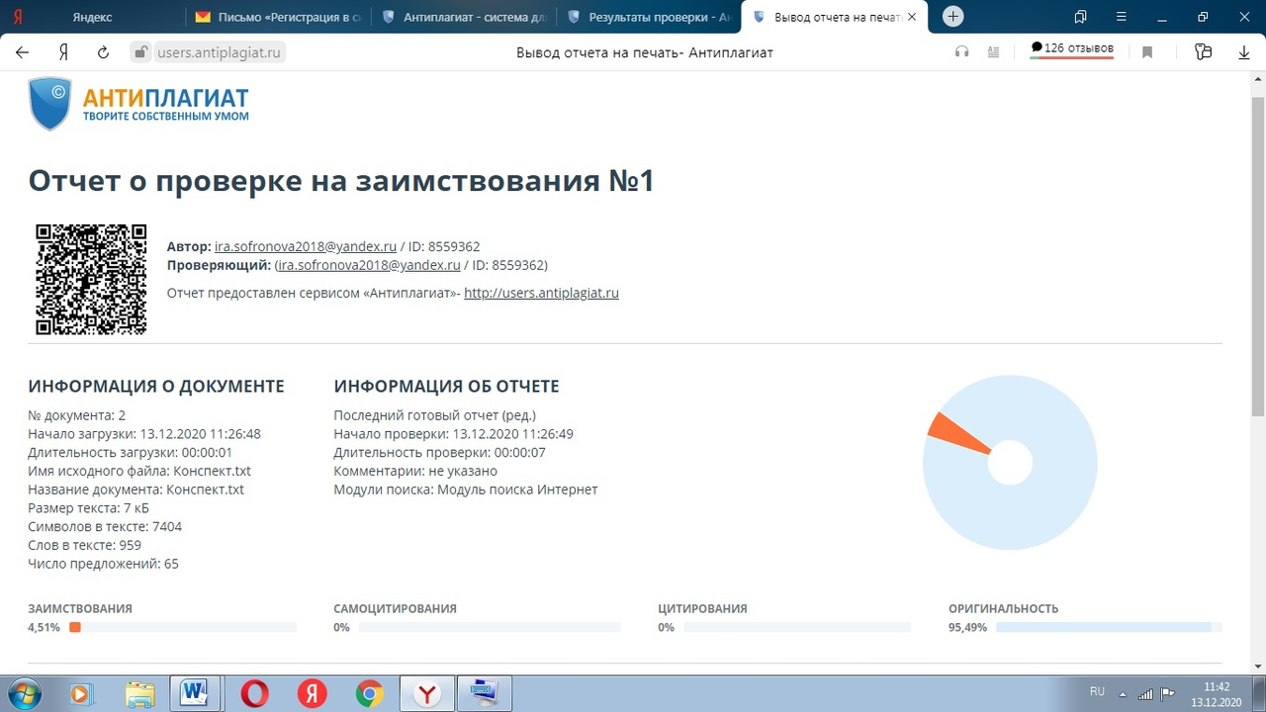

Приложение 1
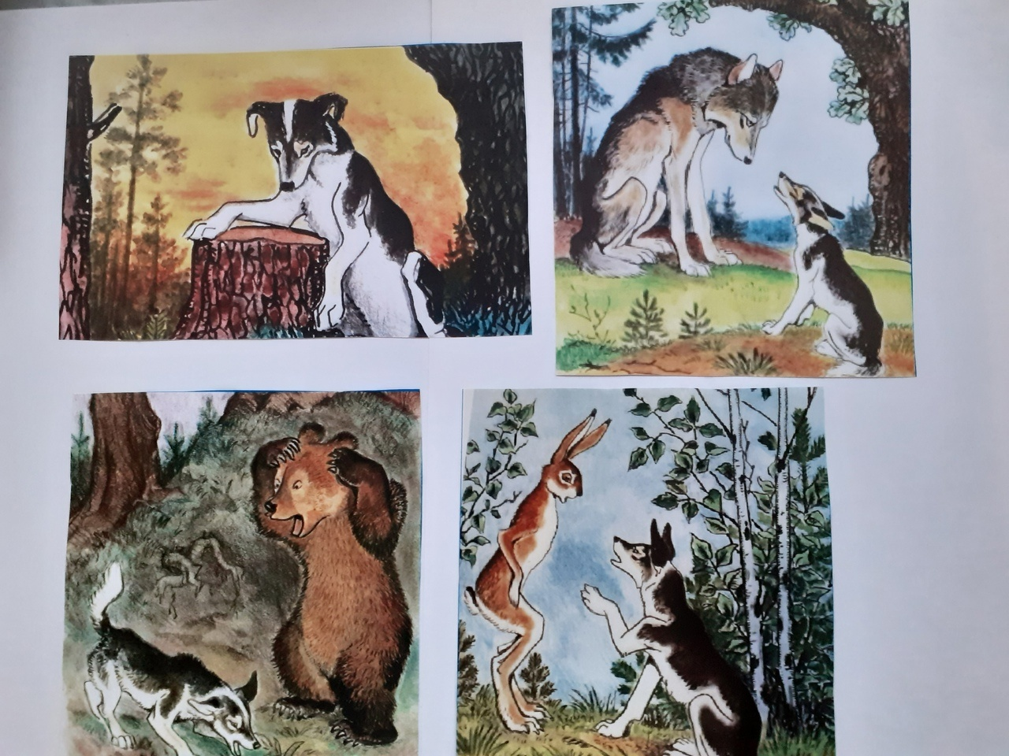

Приложение 2
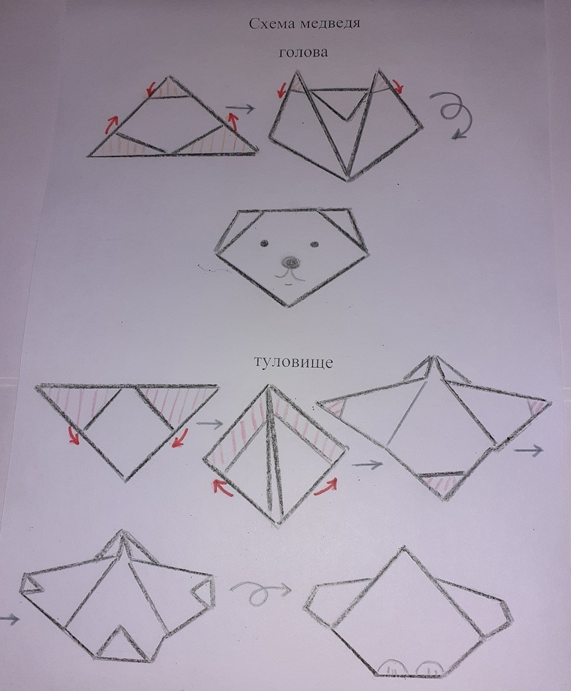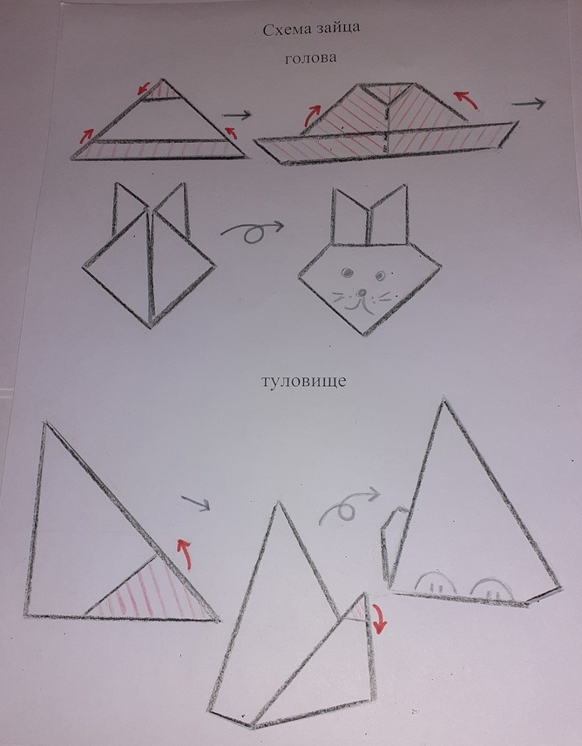
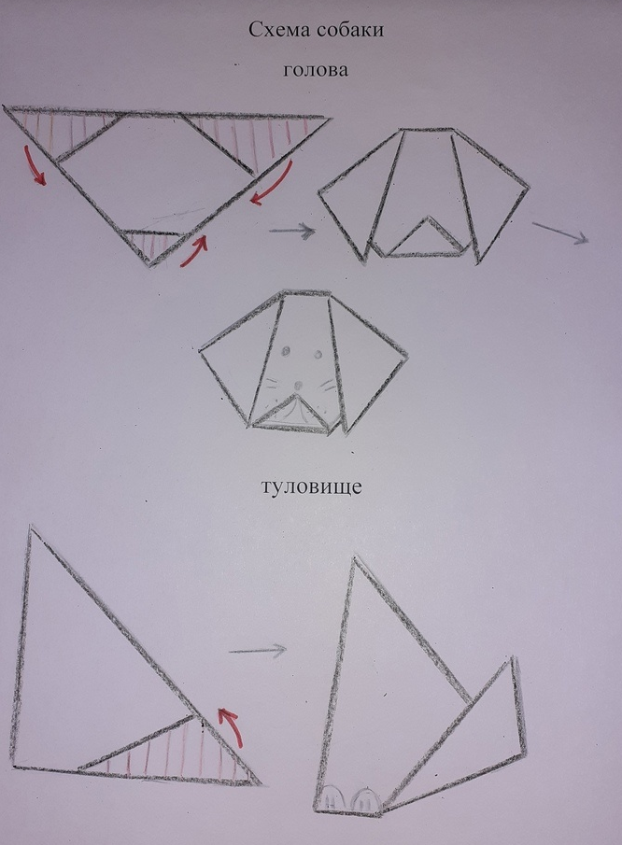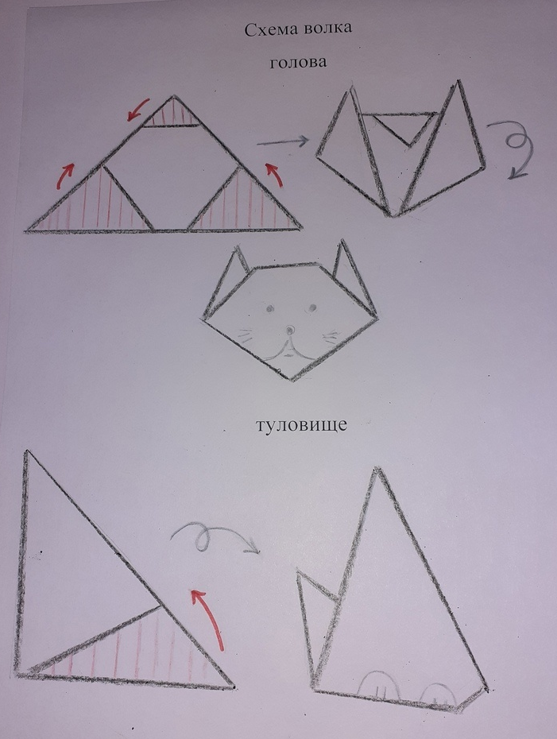

Приложение 3

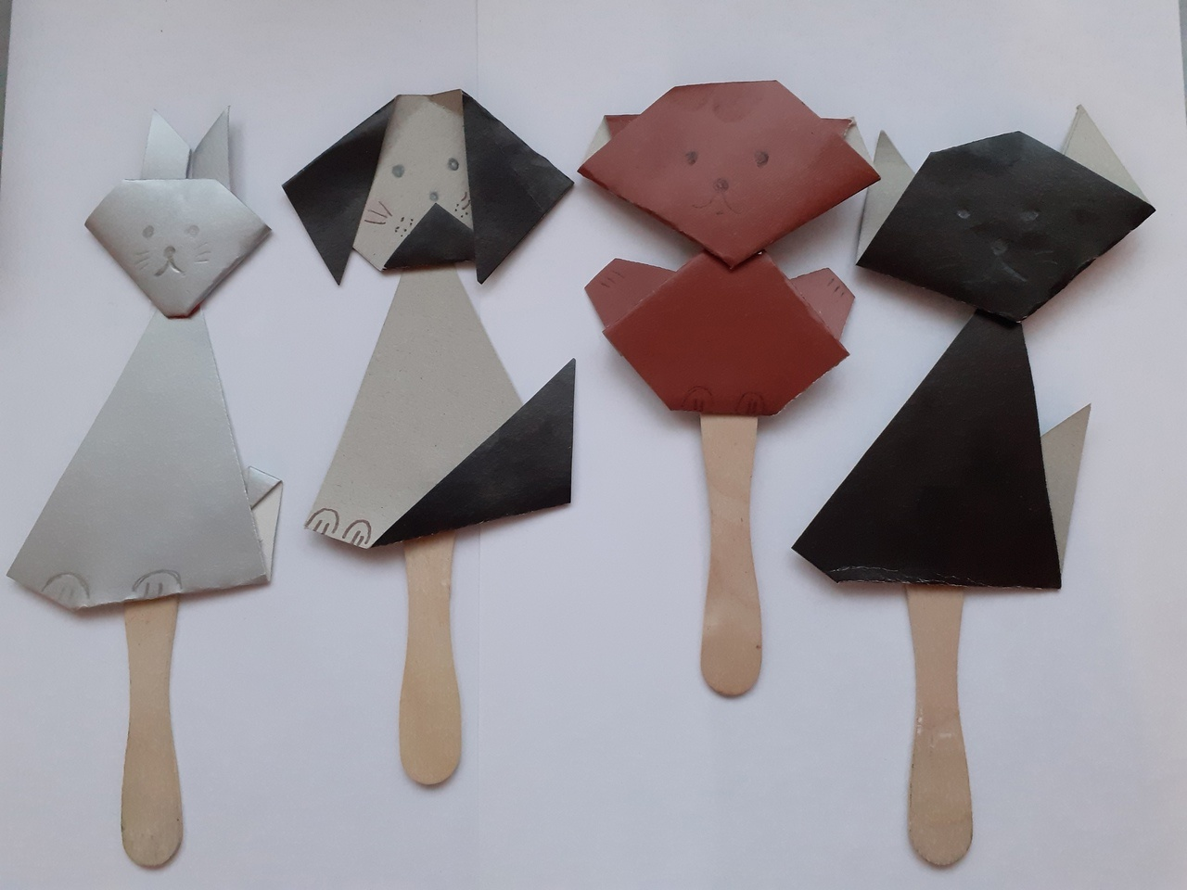

Приложение 4

Сценарий кукольного спектакля «Как собака друга искала»

Действующие лица: Рассказчик, Собака, Заяц, Волк, Медведь

Атрибуты: ширма (на ширме прикреплены ёлки, домик человека, будка для собаки)

герои сказки (собака, заяц, волк, медведь)
Рассказчик: Давным-давно в лесу жила собака. Одна-одинешенька. Скучно ей было. Захотелось собаке друга найти. Такого, который никого не боялся бы. Встретила собака в лесу зайца и говорит ему
Собака: Давай, зайка, с тобой дружить, вместе жить!
Заяц: Давай
Рассказчик: Вечером нашли они себе местечко для ночлега и легли спать. Ночью бежала мимо них мышь, собака услышала шорох да как вскочит, как залает громко.
Собака: Ав-ав-ав
Рассказчик: Заяц в испуге проснулся, уши от страха трясутся.
Заяц: Зачем лаешь? Вот услышит волк, придет сюда и нас съест.
Рассказчик: Неважный это друг, — подумала собака. — Волка боится. Волк, наверно, никого не боится и пошла искать волка. Встретила его в глухом овраге и говорит
Собака: Давай, волк, с тобой дружить, вместе жить!
Волк: Давай! Вдвоем веселее будет.
Рассказчик: Ночью легли они спать. Мимо лягушка прыгала, собака услышала да как вскочит, как залает громко.
Собака: Ав-ав-ав
Рассказчик: Волк в испуге проснулся и давай ругать собаку
Волк: Зачем лаешь! Услышит медведь, придет сюда и разорвет нас.
Рассказчик: И волк боится, — подумала собака. — Уж лучше мне подружиться с медведем, и пошла к медведю.
Собака: Медведь, давай дружить, вместе жить!
Медведь: Ладно, пошли ко мне в берлогу.
Рассказчик: Наступила ночь. Легли они спать. А ночью собака услышала, как мимо берлоги уж полз, вскочила и залаяла.
Собака: Ав-ав-ав
Рассказчик: Медведь перепугался и ну бранить собаку:
Медведь: Перестань. Придет человек, шкуры с нас снимет.
Рассказчик: Ну и дела! — думает собака. — И этот оказался трусливым. Сбежала она от медведя и пошла к человеку.
Человек накормил собаку, теплую конуру ей построил возле своей избы. Ночью собака лает — дом охраняет. А человек не ругает её за это — спасибо говорит. С тех пор собака и человек живут вместе.

